图 书 推 荐

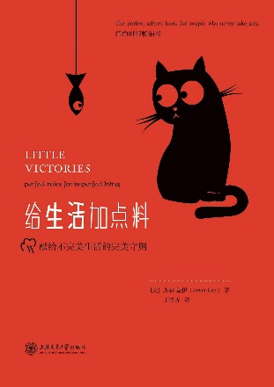
中文书名：《给生活加点料》
英文书名：LITTLE VICTORIES: PERFECT RULES FOR IMPERFECT LIVING
作 者：Jason Gay
出 版 社：Doubleday
代理公司：Mccormick Literary/ANA/Susan Xia
页 数：224页
出版时间：2015年11月
代理地区：中国大陆、台湾地区
审读资料：电子稿
类 型：心灵励志
版权已授：2018年授权上海交通大学出版社，版权已回归

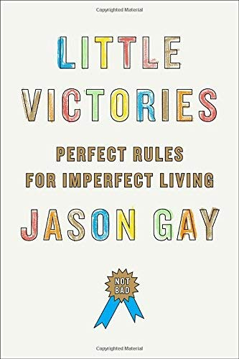
中简本出版记录
书 名：《给生活加点料》
作 者：[美] 杰森·盖伊（Jason Gay）
出版社：上海交通大学出版社
译 者：王岑卉
出版年：2018年1月
页 数：206页
定 价：48元
装 帧：平装

内容简介：

这本书讲述了一场漫漫的旅程，有关家庭与父子、疾病与健康、心碎与欢乐，它是病痛和与家人的告别所留给作者的关于生活的智慧。它不同于你读过的任何一本励志书籍。无论你是一名新晋毕业生，或是一名小小球队的教练，又或是洞明世事的祖父母，这本书都提醒你为生活中细小的时刻而庆祝，无论这些时刻是否完美。它让我们嘲笑那种把自己看得过重的习性，而开始珍惜生活中的“小确幸”。总而言之，它会让你更爱自己——这份爱既事关你是谁，却同样关于你不是谁。

与其说盖伊是一位成熟稳重、人情练达、苦口婆心的大叔，不如说他是那个在经历了风雨洗练后反而寻回了生活纯真的大孩子，执意在你深陷忧扰时指给你看院子里又长高了一公分的那株木棉。

为了做到这一点，他不惜讲了很多自己的囧故事和对象更为宽泛的冷笑话：

“这不是说维系婚姻很简单，不存在矛盾冲突。如果你已经结婚好几年了，却没有独自在沙发上睡过几晚，我可以很肯定地得出结论——你家没有沙发。”

对，你可以将这本书理解为《盖伊叔叔的十万个冷笑话》。

但他依然致力于让你有更多的收获，偶尔也化身金句小王子，更亲身示范地许诺你细小而真切的温暖。

不管是“小确幸”还是“小确丧”，在飞掠如过眼云烟的流行词里，你是否找到了属于自己的“真谛”？

作者简介：

杰森·盖伊（Jason Gay），《华尔街日报》体育专栏作家。曾为众多刊物撰写文章，包括《时尚》（Vogue）、男士时尚杂志《绅士季刊》（GQ）、流行音乐杂志《滚石》（Rolling Stone）和《纽约观察家》（The New York Observer）。目前，他和家人一起住在纽约布鲁克林，家里养着一只睚眦必报的猫咪。

媒体评价：

“一系列有趣又美味的生活小建议，例如，如何掌控办公室的圣诞派对，如何打扮一个略显疲惫的潮流奶爸。”
——《时人》（People）

“盖伊成功在洞察、滑稽、自嘲之间取得平衡，书中建议既不具体，也不宽泛，而且真的很有趣……总而言之，一本好书。”
——《科克斯书评》（Kirkus Reviews）

“我喜欢这本书。《给生活加点料》十分有趣，书中建议明智又直截了当，并且令人难以置信地感动。我一读完这本书，就把它塞到了我父亲的邮箱里，并附上了我充满爱意的小提醒。毕竟，这些爱的提醒正是我们生活目的，正如书中故事所提醒我们的那样。”
——伊丽莎白·吉尔伯特（Elizabeth Gilbert），畅销书《吃、祈祷、爱和大魔法：超越恐惧的创造性生活》（Eat, Pray, Love and Big Magic: Creative Living Beyond Fear）的作者

“《给生活加点料》会让你捧腹大笑，但书中内容也很有现实意义。这是一本不太严肃的人生箴言，值得一读。”
——查尔斯·杜希格（Charles Duhigg），畅销书《习惯的力量》（The Power of Habit）的作者

“一想到要向前再走一步，我的脖子就痛。一想到要先后采取七个步骤来完成某件事情，我只想躺在地上什么都不做。谢天谢地，杰森·盖伊为像我这样的人准备了一本人生指南。他不懂烤玉米的诀窍，他也不怎么在乎。他面临着癌症、失业、亲人去世，经历了许多挫折，然后他有了两个孩子——我认为也没什么违和之处——同时，他还写了这样一本独特的、发自内心的书，讲述了他从生活中所学到的一切。多亏了杰森，我才从人生清单上划掉了‘徒步穿行南极’。与之相反，我现在会专注于真正让我快乐的事情：一边吃布朗尼，一边听史蒂夫·旺德1978年前发表的歌。”
——黛安·穆德罗（Diane Muldrow），畅销书《我从一本小金书中学到我需要知道的一切》（Everything I Need to Know I Learned from a Little Golden Book）的作者

《给生活加点料》
目录
生活中的小确幸
维系友谊
没人够酷，尤其是我
健康与疾病
看看他压力多大！
简单而令人信服的结婚理由
适合婚礼和宝宝的音乐
这只是个游戏（事实并非如此）
旅行与零食
办公室天堂，办公室地狱
健身房都是一个样
感恩节与家庭橄榄球赛
手机不能代表你
我六点差一刻吃晚饭
打扮得像个爸爸
简妮姑妈叫你注意礼貌
孩子横空出世
结语：现在过来吧
致谢

谢谢您的阅读！
请将反馈信息发至：夏蕊（Susan Xia）
安德鲁·纳伯格联合国际有限公司北京代表处
北京市海淀区中关村大街甲59号中国人民大学文化大厦1705室
邮编：100872
电话：010-82504406
传真：010-82504200
Email：susan@nurnberg.com.cn
网址：http://www.nurnberg.com.cn
微博：http://weibo.com/nurnberg
豆瓣小站：http://site.douban.com/110577/

